Министерство образования и науки Российской Федерации Казанский Национальный Исследовательский технический университет  
им. А.Н. Туполева – КАИ

Кафедра Систем автоматизированного проектирования

**Отчет по лабораторной работе №2**

по дисциплине «Методы программирования САПР»

Выполнил:

Студент группы 4215

Закиров И. Р.

Проверил:

Преподаватель кафедры САПР

Голубович Д. А.

Казань 2020

**Задание:** В целочисленном массиве Х(N) после каждого положительного числа вставить ноль. Найти среднее арифметическое элементов массива до и после вставки. В программе написать функции: вставки элемента, поиска максимального элемента, определения среднего арифметического элементов массива.

**Ход работы**

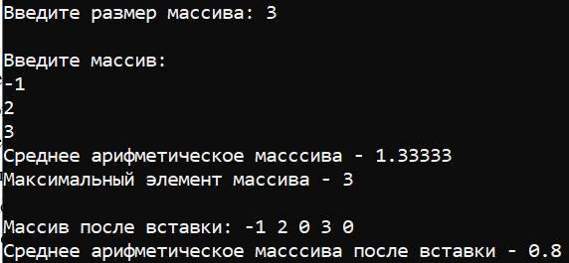

**Исходный код**

#include <iostream>

using namespace std;

float average(int n, int arr[]) {

float summ = 0;

for (int i = 0; i < n; i++)

{ summ += arr[i]; }

return summ / n;}

int find_max(int n, int arr[]) {

int max;

max = arr[0];

for (int i = 0; i < n; i++)

{ if (arr[i] > max) max = arr[i]; }

return max;}

void insert_zero(int* n, int arr[])

{ int n1;

n1 = *n;

for (int i = 0; i < n1; i++)

{ if (arr[i] > 0)

{ for (int j = n1++; j > i; j--)

{ arr[j] = arr[j - 1]; }

arr[i + 1] = 0;

i++;

} } *n = n1;}

int main()

{ setlocale(LC_ALL, "Russian");

int n;

cout << "Введите размер массива: ";

cin >> n;

int* arr = (int*)malloc(n * sizeof(int));

cout << "\n" << "Введите массив: " << endl;

for (int i = 0; i < n; i++)

{ cin >> arr[i]; }

cout << "Среднее арифметическое масссива - " << average(n, arr) << endl;

cout << "Максимальный элемент массива - " << find_max(n, arr) << "\n" << endl;

insert_zero(&n, arr);

cout << "Массив после вставки: ";

for (int i = 0; i < n; i++)

{ cout << arr[i] << " "; }

cout << "\n" << "Среднее арифметическое масссива после вставки - " << average(n, arr) << "\n" << endl;}

**Вывод:** В ходе лабораторной работы были написаны программа, работающая с динамическими массивами